МИНИСТЕРСТВО ЗДРАВООХРАНЕНИЯ РЕСПУБЛИКИ КРЫМ
Государственное автономное образовательное учреждение
среднего профессионального образования Республики Крым
«Керченский медицинский колледж имени Г.К. Петровой»

МЕТОДИЧЕСКАЯ РАЗРАБОТКА
УЧЕБНОГО ЗАНЯТИЯ
ПО АНГЛИЙСКОМУ ЯЗЫКУ
Тема: Правила приема лекарственных препаратов.

Для специальности: 31.02.01 «Лечебное дело»

Методическая разработка комбинированного занятия составлена в соответствии с ФГОС СПО по специальности 31.02.01 «Лечебное дело» и рабочей программы.

Организация-разработчик: ГАОУ СПО РК «Керченский медколледж им. Г.К.Петровой»

Разработчик:
Костренкова Ю.В. – преподаватель высшей категории, преподаватель дисциплины английский язык ГАОУ СПО РК «Керченский медколледж им. Г.К.Петровой»

Методическая разработка рассмотрена на заседании предметной (цикловой) комиссии дисциплин общего гуманитарного и социально-экономического цикла ГАОУ СПО РК «Керченский медколледж им. Г.К. Петровой», протокол №____от______________2022 г.

Председатель предметной (цикловой) комиссии ____________Т.И Ломаева

I. Методический блок

Методическая разработка занятия

Тема: Правила приема лекарственных препаратов
Специальность: 34.02.01 Сестринское дело
Дисциплина: Английский язык
Вид занятия: комбинированное

Учебные цели:
- овладеть знаниями, необходимыми для освоения общих и профессиональных компетенций;
- овладеть новой лексикой по теме занятия (слова, разговорные фразы, устойчивые конструкции и т.д.);
- сформировать представление о деятельности фармацевта, основных аспектах работы аптеки и т.д.)
Развивающие цели:
- развивать логическое мышление (умение анализировать, сравнивать, обобщать);
- развивать внимание, память, познавательные способности;
- развивать коммуникативные качества речи, умение связно и грамотно излагать свои мысли.
Воспитательные цели:
- формировать уважительное отношение к иностранному языку (знание грамматических, лексических особенностей языка, правильное произношение слов и т.д.);
- воздействовать на мотивационную сферу личности учащихся: формировать интерес к учебному предмету и выбранной профессии;
- формировать умение правильно организовывать свой труд и рационально использовать время.
Сформировать умения и навыки:
- работать с англоязычными текстами профессиональной направленности (перевести на русс.яз., ответить на вопросы по содержанию текста и т.д.)
- работать с аудиоматериалами для отработки навыков аудирования (прослушать диалог по теме урока, пересказать содержание, ответить на вопросы и т.д.)

Задачи занятия:
1. Образовательные:
- пополнить словарный запас по новой лексической теме;
- развить навыки аудирования;
- развить умение строить монологические и диалогические высказывания;
- развивать интерактивные коммуникативные способности.
2. Воспитательные:
- воспитывать социальные навыки;
- развивать профессиональные качества.

Материально-техническое обеспечение занятия:
- персональный компьютер;
- раздаточный материал;

Форма проведения занятия: работа в парах, общее обсуждение и проверка заданий

Формируемые компетенции:

ПК:
ПК 1.1. Планировать обследование пациентов различных возрастных групп.
ПК 1.2. Проводить диагностические исследования.
ПК 1.3. Проводить диагностику острых и хронических заболеваний.
ПК 2.1. Определять программу лечения пациентов различных возрастных групп.
ПК 2.2. Определять тактику ведения пациента.
ПК 2.6. Организовывать специализированный сестринский уход за пациентом.
ПК 3.4. Проводить контроль эффективности проводимых мероприятий.
ПК 3.5. Осуществлять контроль состояния пациента.
ПК 4.2. Проводить санитарно-противоэпидемические мероприятия на закрепленном участке.
ПК 4.3. Проводить санитарно-гигиеническое просвещение населения.
ПК 4.4. Проводить диагностику групп здоровья.

ОК:
ОК 4. Осуществлять поиск и использование информации, необходимой для эффективного выполнения профессиональных задач, профессионального и личностного развития.
ОК 5. Использовать информационно-коммуникационные технологии в профессиональной деятельности.
ОК 6. Работать в коллективе и команде, эффективно общаться с коллегами, руководством, потребителями.
ОК 8. Самостоятельно определять задачи профессионального и личностного развития, заниматься самообразованием, осознанно планировать и осуществлять повышение квалификации.

4. Оборудование и оснащение занятия:
- учебник Козырева, Л.Г. Английский язык для медицинских колледжей и училищ/Л.Г. Козырева, Т.В. Шадская. - Ростов н/Д: Феникс, 2018. -315с.
- Virginia Evans, Jenny Dooley, Craig Anderson, PA. Career Path: Physician Assistant. Student’s Book – Express Publishing, 2015
- Grice, Tony. Oxford English for Careers: Nursing 1. Students Book / Tony Grice. – Oxford: OXFORD UNIVERSITY PRESS, 2009
- Liz & John Soars, Paul Hancock. Oxford Headway 5th edition: Pre-intermediate Student’s Book e-book – Oxford: OXFORD UNIVERSITY PRESS, 2019
- раздаточный материал

5. Межпредметные связи: сестринский уход за пациентом, основы латинского языка с медицинской терминологией, психология общения, фармакология

II. Ход занятия.

1.Подготовительный этап
Организационный момент.
Сообщение темы занятия, ее актуальности, целей, плана занятия.

Время: 2 мин

2.Основной этап
- Актуализация опорных знаний обучающихся (игра с мячом на знание слов по теме «Аптека. Лекарственные препараты»)
- Проверка Д/З
- Now, what do you think:
- What are some metric units used to measure out medicine?
- Why is familiarity with the standard measurements important?
- What are some frequencies for administering medicine?
- Why should nurses study all the abbreviations for medicine frequencies?
- Vocabulary
Drop |drɒp| - капля
Teaspoon |ˈtiːspuːn| - чайная ложка
Grams |ɡræmz| - грамм
Tablespoon |ˈteɪb(ə)lspuːn| - столовая ложка
Equal |ˈiːkw(ə)l| - равный, одинаковый
Ounces |ˈaʊnsɪz| - унций
Per day |pə(r)deɪ| - в день/ сутки
Twice |twaɪs| - дважды
Require |rɪˈkwaɪə| - требуется
Stat |stæt| - без промедления, безотлагательно

- Abbreviations
ac – after meals
mEq – milliequivalent. It is 1/1000th the weight of the minor component
tsp – teaspoon
Tbsp – tablespoon
g – gram
mg – milligramm
mcg - microgram
ml – milliliter
oz – ounce
QOD – every other day
TID – three times per day
QID – four timer per day
PRN – as needed
pc – before meals
qhc – at every bedtime
BID – twice per day
q h – every hour
cc – cubic centimeter

Reading:
#1
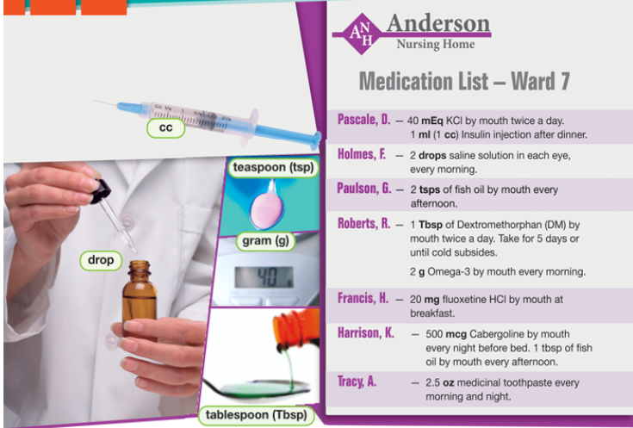

#2

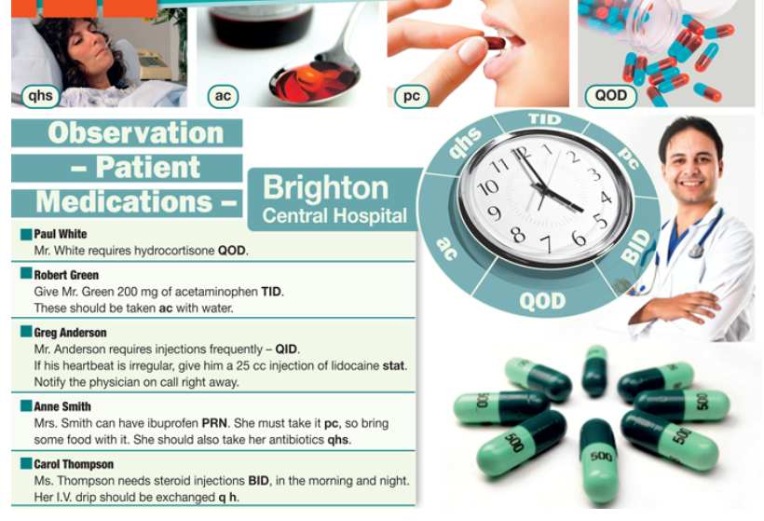

Отработка лексического материала:

Упр. 1
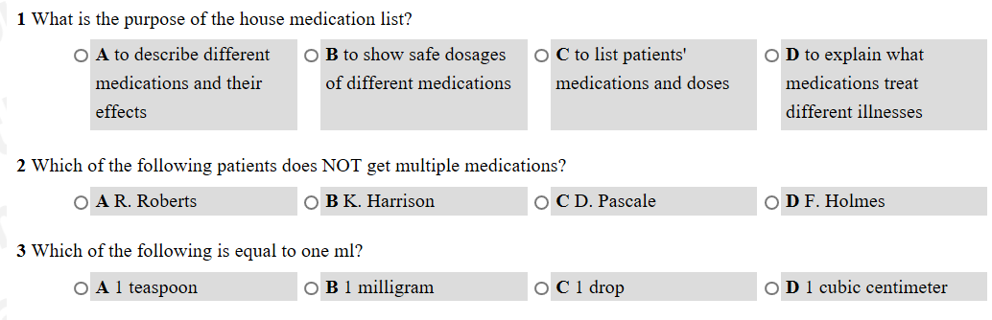

Упр. 2
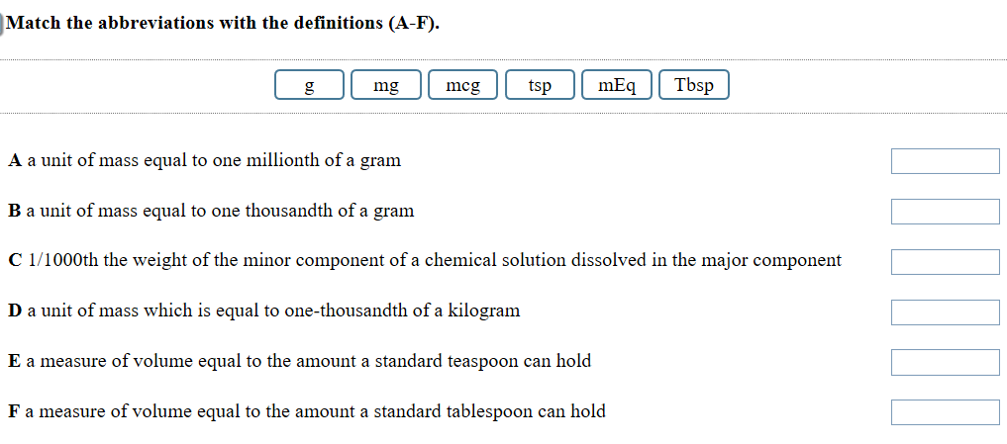
Упр. 3
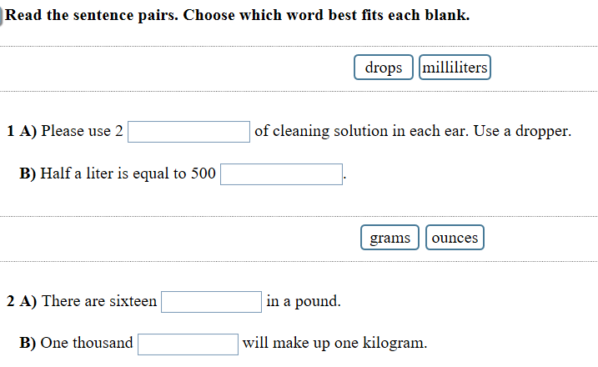

Упр. 4
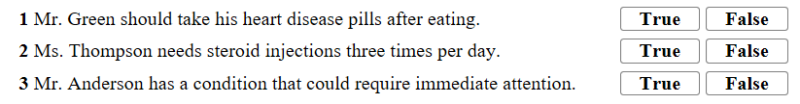

Упр. 5
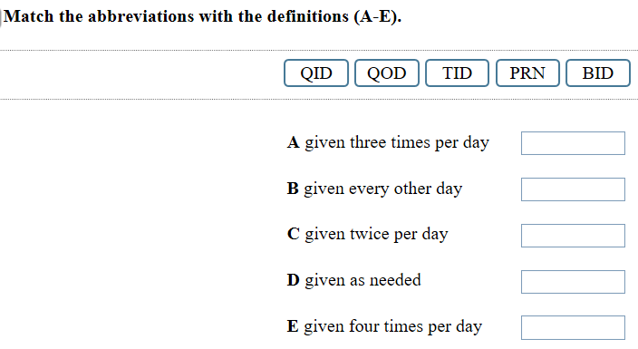

Упр. 6
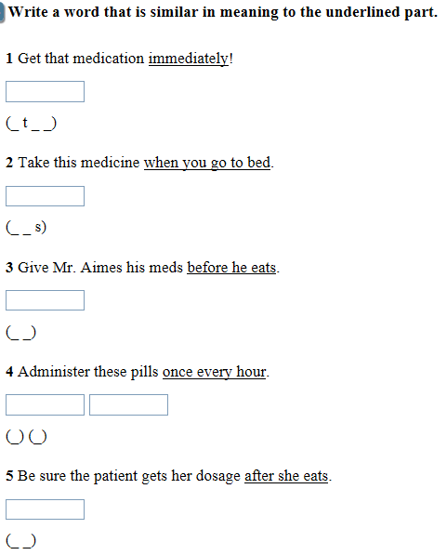

Listening
#1
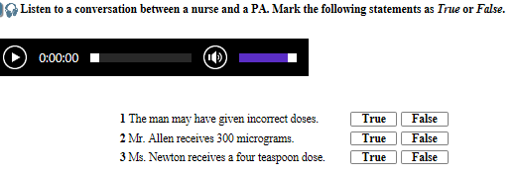

#2
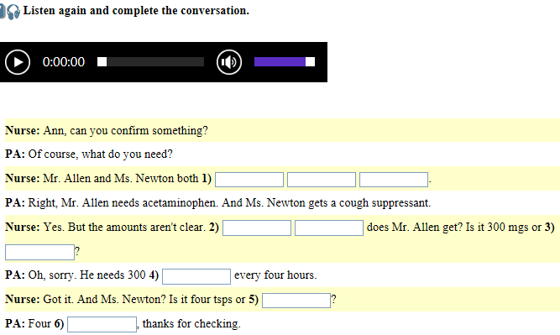

#3
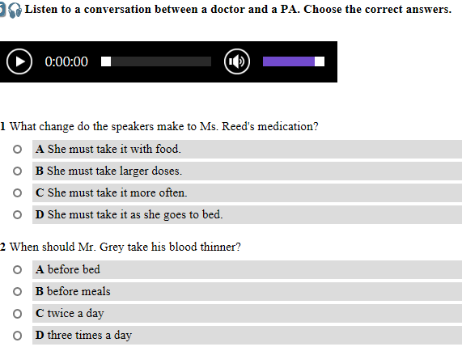

#4
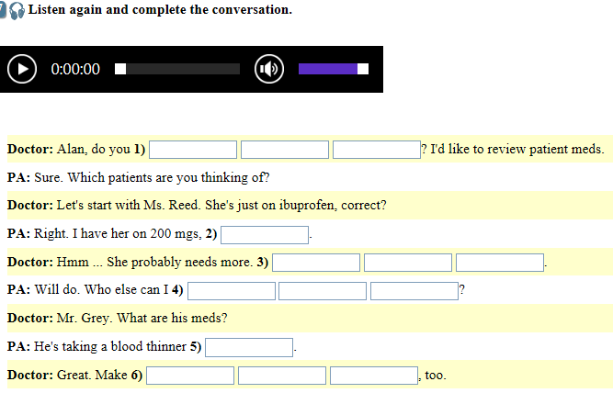
Speaking
#1
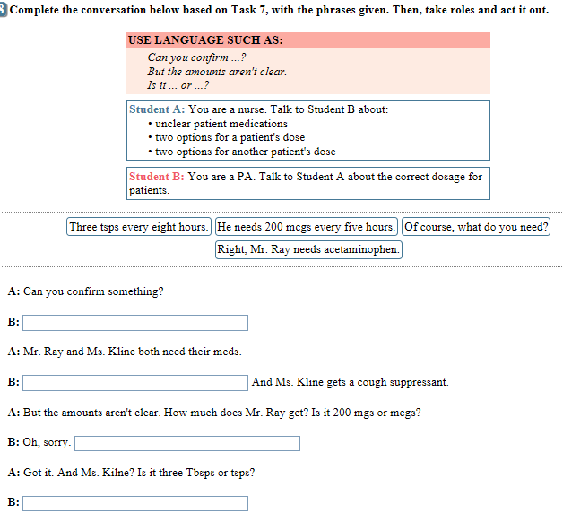

#2
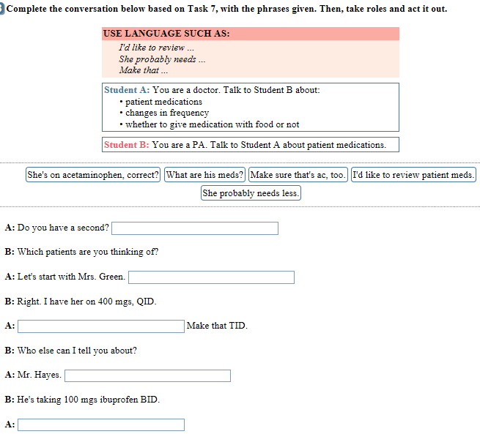

Время: 80 мин.

3.Заключительный этап

Подведение итогов .
Анализ и оценка деятельности студентов на занятии .
Домашнее задание: выучить слова, один из диалогов.
Время – 8 мин.

